急诊转运车技术参数

|  |  |  |
| --- | --- | --- |
| 序号 | 项目名称 | 参数 |
| 1 | 电机 | ≥5kw 交流牵引电机，高效节能，无级调速，铝合金密封，散热效果好，输出效率高。 |
| 2 | 电控器 | ≥72v 交流控制器，具有过热、过流、欠压、过压保护功能，能对速度进行有效控制，根据院内路况，爬坡能力强，坡道防倒滑，下坡可限速。 |
| 3 | 电池 | 锂电池或胶体免维护电池，电池符合  GB/T32620.1-2016 技术规范。电池具备智能损耗检测功能。 |
| 4 | 充电器 | 高频脉冲电脑控制智能化充电器，具有电源过充过载智能保护功能。 |
| 5 | 车身 | 高强度玻璃钢覆盖车身。 |
| 6 | 车门 | 钢化玻璃+铝板。车门可快速拆装，实现封闭式转运车与敞开式转运车的相互转换，更好地满足医院的不同需求。 |
| 7 | 底盘 | 增强微型汽车底盘，钢骨架，高强度方钢焊接，优化防锈烤漆处理。 |
| 8 | 制动系统 | 四轮汽车形式的液压制动系统和独立的驻车制动，制动系统具备能量回馈再制动作用。 |
| 9 | 悬挂系统 | 麦弗逊独立悬挂系统，螺旋弹簧+筒式液压减震。 |
| 10 | 增力机构 | 加装手动驻车增力装置。 |
| 11 | 转向机 | 齿轮齿条转向系统+方向助力，转向器耐用不生锈。 |
| 12 | 后桥 | 钢制后桥，纵置钢板弹簧悬架。 |

|  |  |  |  |
| --- | --- | --- | --- |
| 13 | 仪表台 | | 注塑仪表台，组合开关、电量指示仪、转向蜂鸣等。 |
| 14 | 灯光及信号 | | 一体式 LED 前大灯（转向灯 远光灯 近光灯） 一体式后尾灯（转向灯 制动灯），汽车专用钢化玻璃配雨刮器  节能省电 便于拆装，行车和倒车提醒喇叭、倒车影像，警灯、喊话器 |
| 15 | 轮胎 轮毂 | | 汽车用耐磨载重真空轮胎 铝合金轮毂 |
| 16 | 尺  寸  参  数 | 外形尺寸（长*宽*高） | 5200*1550*2050 mm(±50mm） |
| 17 | 轴距 | 2950 mm(±50 mm） |
| 18 | 前/后轮距 | 1350/1350 mm(±50mm） |
| 19 | 质  量  参  数 | 整备质量 | ≥600kg |
| 20 | 载重 | ≥480kg |
| 21 | 乘员数 | 4人 |
| 22 | 性 能 参 数 | 最高车速 | ≥25km/h |
| 23 | 最大爬坡度 | ≥20% |
| 24 | 制动距离 | ≤5.5m |
| 25 | 最小转弯半径 | ≤6m |
| 26 | 最小离地间隙 | ≥100mm |
| 27 | 充电时间 | | ≤10h |
| 28 | 续航里程 | | ≥80km |
| 29 | 颜色及外观 | | 白色，按医院要求定制 |

其他：车厢底盘铺设铝花纹底板，左侧设置陪护软皮座椅，右侧可以放置一张医疗床，需要做固定装置对其可靠固定，此处医疗床为医院现有床，需要通过车桥板方便安全平稳将医疗床推上推下。转运车需要转运的床有几种，具体尺寸参数和图片样式见附件。在车厢的合适位置安装吊瓶挂钩3个，2个小电风扇，并需有放置监护仪、氧气瓶和医疗救护箱位置。

供货周期：15日，配送至院内。

质保期：一年，在保修期内，零部件更换、维修完全免费，维修响应要求24小时内到位，保修期内至少安排两次以上巡检。在质保期内，如因车辆自身质量问题导致出现安全事故，由供应商承担全部责任。

**附件**

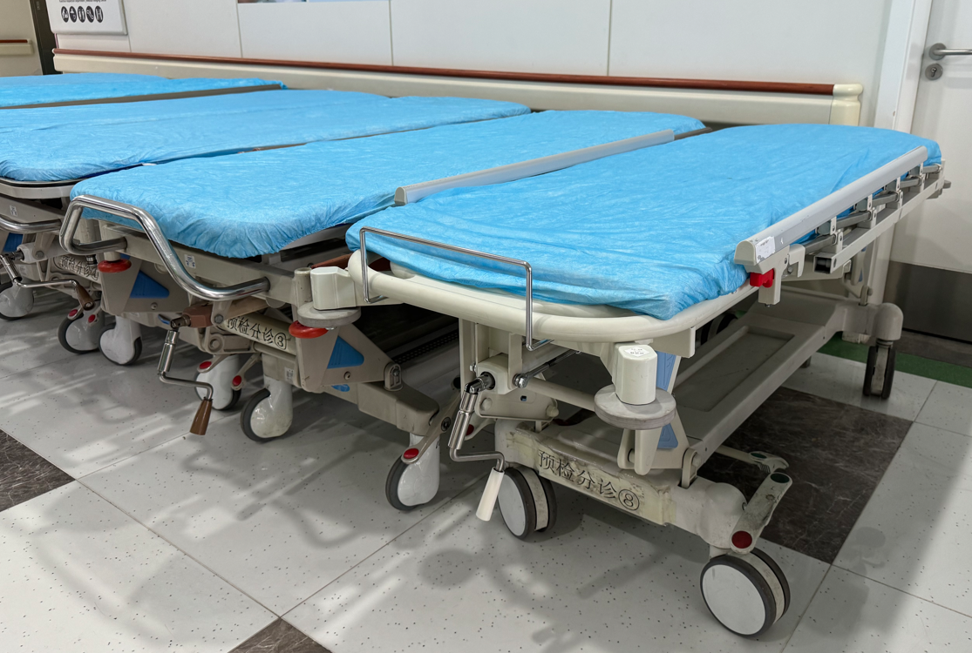

急诊抢救室：

长：2m，宽：0.7m，高：0.8-1.05m，左右轮距：0.5m

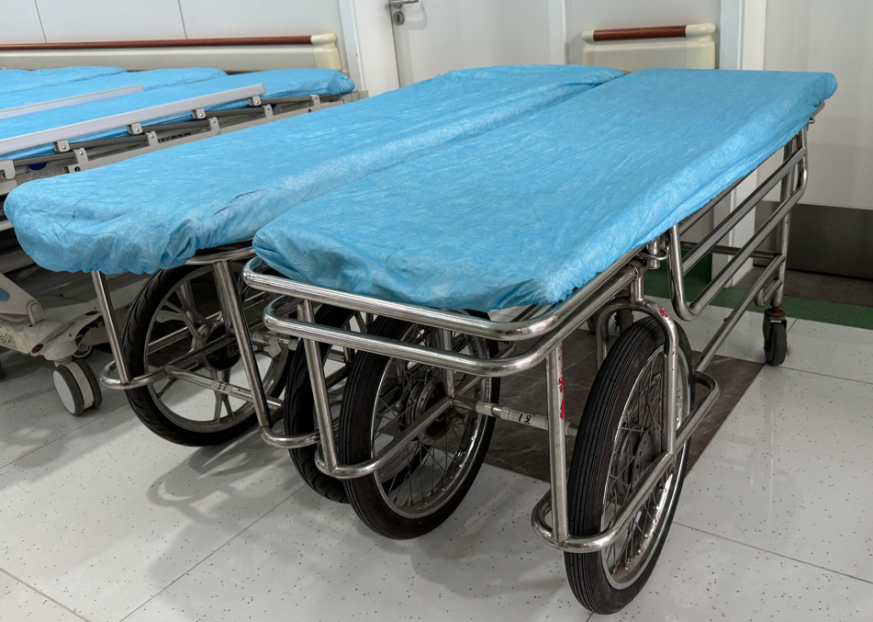

急诊抢救室：

长：2m，宽：0.6m，高：0.8m，左右轮距：0.55m

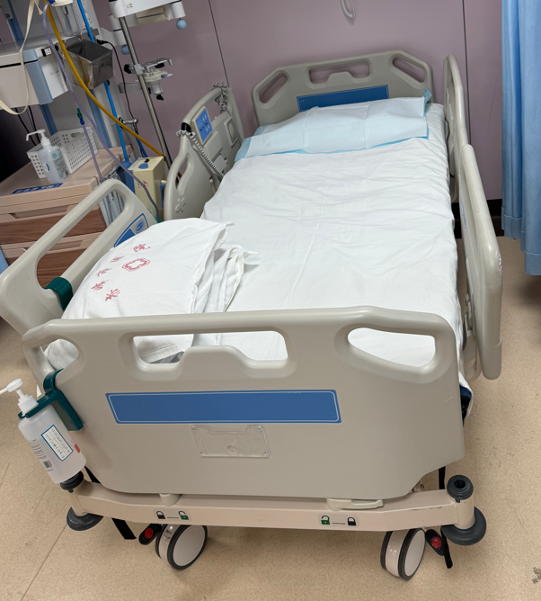急诊EICU：

长：2.2m

宽：1.1m

高：0.85-1.2m

左右轮距：0.6m

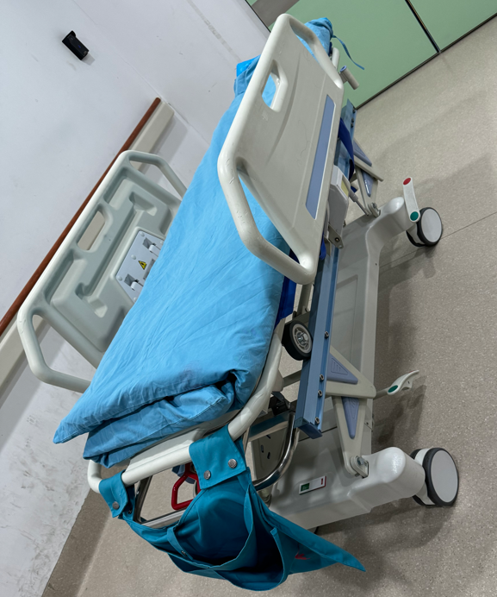

急诊手术室：

长：2.05m

宽：0.8m

高：1.05-1.3m

左右轮距：0.5m

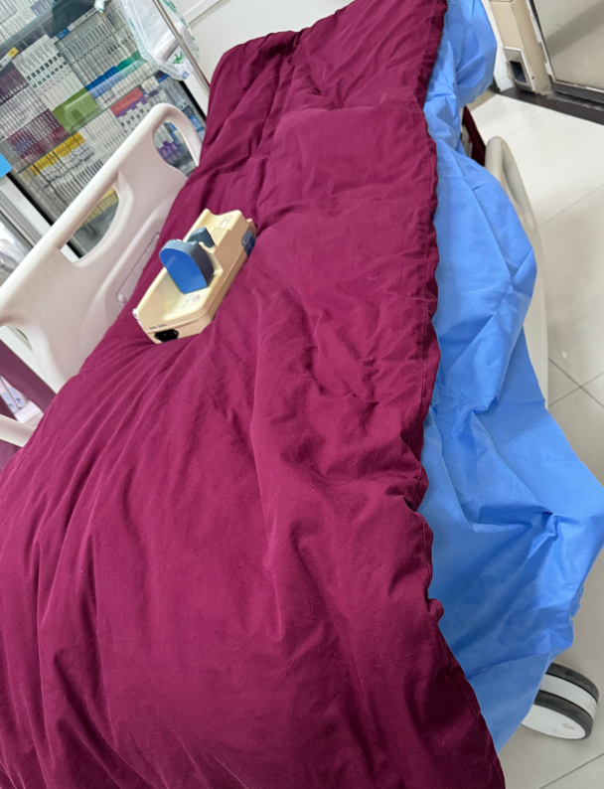

介入科：

长：2m

宽：0.85m

高：1.05-1.3m

左右轮距：0.5m